**Начальнику Департамента полиции города Алматы**

**от К.Ж.К.**

**г. Алматы, ул. М., д. 2, кв. 148**

**сот. 8747….**

**Заявление о привлечении к уголовной ответственности**

ТОО «Vision Architects» (юридический адрес: г. Алматы, Жетысуский район, ул. К..., 1, фактический адрес: г. Алматы, Бостандыкский район, ул. Назарбаева, 223) позиционирует себя как «Канадская студия дизайна интерьера и архитектурного проектирования в Казахстане», оказывающая услуги «Канадского стандарта» (Приложение 1).

Данное заявление постоянно повторяется в рекламных материалах ТОО «Vision Architects» как в письменном, так и в устном виде. Так, в видео от 26.06.2022 г. в социальной сети Instagram директор ТОО «Vision Architects» говорит: «*Меня зовут Адилет и я прилетел к вам прямиком из Канады. Мы – строительная компания совершенно нового формата. Архитектурные решения с 0 под ключ. Интерьер североамериканского рынка, который опережает Казахстан на 10 лет вперед. […] Почувствуй себя в Америке*». (Приложение 2).

Instagram-страница ТОО «Vision Architects» содержит отзыв от Асхата Абжанова, семейного коуча, блогера, публичной личности, учителя гуманной педагогики: «Мы 2-3 месяца искали, обошли 6-7 компаний дизайнеров. […] Это **друг моих очень близких друзей** по имени Адилет», «горжусь тем, что в Казахстане есть такие молодые, талантливые, креативные ребята». В этом же видео директор ТОО «Vision Architects» Адилет сообщает: «Основались мы в г.Торонто, **я учился и работал там. Мы стартовали там**, **я всю команду забрал в Казахстан**, когда началась пандемия. … Нам в районе двух лет. За это время было выполнено от начала проектирования до конца ремонта **более 100 проектов**. Ежегодно мы закрываем полностью от проектирования до конца ремонта более 60».

Следует отметить, что рекомендация Асхата Абжанова (у нас с А. Абжановым общие знакомые, направление его деятельности – гуманная педагогика, а также публичность – 311 тысяча подписчиков в Instagram) и заверения директора ТОО «Vision Architects» явились ключевыми факторами при принятии мною решения о заключении Договора с ТОО «Vision Architects». Полностью доверившись предоставленной информации и не перепроверив факты, я произвела 100% предоплату по Договору дизайна в размере 850 000 тенге 5 сентября 2022 г.

Однако, сроки предоставления работ по Договору дизайна постоянно затягивались с ссылкой на различные семейные обстоятельства. В начале ноября 2022 г. я выбрала бригаду для проведения ремонтных работ. Однако, директор ТОО «Vision Architects» сославшись на то, что гарантии на ремонт они могут предоставить только в случае проведения ремонта своей бригадой, и они, подписав партнерское соглашение с московской компанией, делают ремонт бригадой из Москвы по «московским стандартам, которые намного выше алматинских», настаивал на проведении ремонта своей бригадой для быстрой и качественной реализации концепции дизайна. На мое возражение о том, что проектные документы мне так и не предоставлены, сотрудники ТОО «Vision Architects» в очередной раз сославшись на серьезные непредвиденные семейные обстоятельства убеждали, что к моменту окончания демонтажных работ, проект будет готов полностью. Таким образом, 16.11.2022 г. между мной, К. Ж.К. и ТОО «Vision Architects», БИН 201140030445, был заключен договор №112-Z на проведение подрядных работ (далее – Договор подряда).

Однако, ни к моменту окончания демонтажных работ, ни 30.12.2022 г. (окончательно согласованный мною срок предоставления проекта), ни на сегодняшний день проект в полном объеме, необходимом для проведения ремонтных работ, так и не был предоставлен.

Оплаченный тариф по Договору дизайна включал также авторский надзор, помощь в закупке материалов и полное сопровождение от «А до Я». Авторский надзор за ремонтными работами не осуществлялся. Ни разу сотрудник ТОО «Vision Architects» не пришел на объект с **распечатанными** чертежами и не проверил соответствие. Несколько раз приходила другой дизайнер ТОО «Vision Architects» с ознакомительно-рекомендательными визитами.

В связи с отсутствием полного пакета чертежей и недостаточностью информации в предоставленных чертежах, ремонтные работы часто простаивали и сильно затянулись. При этом следует отметить, что ТОО «Vision Architects» никак не контролировало качество и сроки проведения ремонтных работ. Технический надзор со стороны ТОО «Vision Architects» отсутствовал полностью. Более того, директор ТОО «Vision Architects» **не знал**, что технический надзор должен осуществляться **независимым лицом, а не работником, который сам эти работы выполнил.**

Далее, при споре между мной, дизайнером и бригадиром ремонтной бригады касательно допустимости частичного демонтажа стены, выяснилось, что за окончательным мнением к директору ТОО «Vision Architects» обратиться я не могу, т.к. по образованию он финансист, а не архитектор! За **весь период работы с ТОО «Vision Architects» ни один сотрудник не был специалистом со знанием стандартов канадской архитектуры и канадским архитектурным образованием!**

Далее, мною была заказана независимая оценка качества проведенных строительных работ, а также инвентаризация строительных материалов, закупленных на мои деньги «Vision Architects». По результатам исследования, проведенного ТОО «Экспертные познания и оценка», имеют место факты некачественного выполнения работ и недостачи строительных материалов!

Из фактически оплаченных мною закупок строительных материалов на общую сумму 4 206 645 (четыре миллиона двести шесть тысяч шестьсот сорок пять) тенге, произведенных «Vision Architects»:

- стоимость **недостающих** строительных материалов (установленного при проведенном осмотре) с учетом средней стоимости закупленного строительного материала на момент осмотра составляет **2 344 188** (два миллиона триста сорок четыре тысячи сто восемьдесят восемь) тенге;

- стоимость в размере **791 762** (семьсот девяносто одна тысяча семьсот шестьдесят две) тенге представляет собой так же стоимость **недостающего** строительного материала, но определить конкретный объем и вид отсутствующего материала, в ходе проведенного осмотра, не предоставляется возможным.

Согласно Нормативного постановления Верховного Суда Республики Казахстан от 29 июня 2017 года № 6 **«**О судебной практике по делам о мошенничестве**»**:

«п1. Мошенничество совершается **путем** **обмана или злоупотребления доверием**, под воздействием которых собственник или иной владелец имущества добровольно передает имущество или право на него другим лицам.

п2. Обман является способом совершения мошенничества с целью хищения чужого имущества или приобретения права на чужое имущество. Обман может состоять в преднамеренном введении виновным в заблуждение собственника или иного владельца имущества сообщением, **заведомо ложных, не соответствующих действительности сведений** либо в сокрытии истинных фактов, которые должны были быть сообщены собственнику либо владельцу имущества, создающих у владельца имущества или иного лица ошибочное представление о правомерности перехода имущества во владение виновного лица и (или) других лиц.

В результате обмана собственник или иной владелец имущества, будучи введенным в заблуждение, добровольно передает имущество виновному лицу, **полагая, что для этого имеются основания, и он действует в собственных интересах.**

п3.Злоупотребление доверием как способ мошенничества заключается в том, что виновный использует доверие, возникшее между ним и собственником или иным лицом, в ведении которого находится имущество, с целью незаконного получения чужого имущества или права на него из корыстных побуждений.

**Доверие владельца имущества или иного лица к мошеннику может быть вызвано различными обстоятельствами: личным знакомством, рекомендациями родственников и иных лиц**, служебным положением виновного и т. д.

      п4. При мошенничестве обман может выражаться как в устной, так и в письменной форме».

**В связи с вышеизложенным, ПРОШУ:**

- Возбудить уголовное дело по факту кражи моего имущества;

- Возбудить уголовное дело по факту мошенничества, т.е. присвоения моих денежных средств путем обмана и злоупотребления доверием.

Приложение: Заключение специалиста №25/2023 строительно-технического и строительно-экономического исследования, сайт и таплинк ТОО «Vision Architects», Видео пост ТОО «Vision Architects» в инстаграм от 26.06.2022 г.

**28.07.2023 г. К.Ж.К**

Приложение 1.

**Сайт и таплинк ТОО «Vision Architects»**

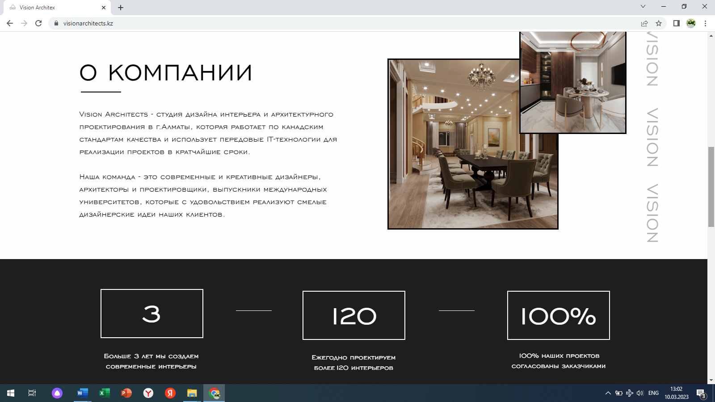

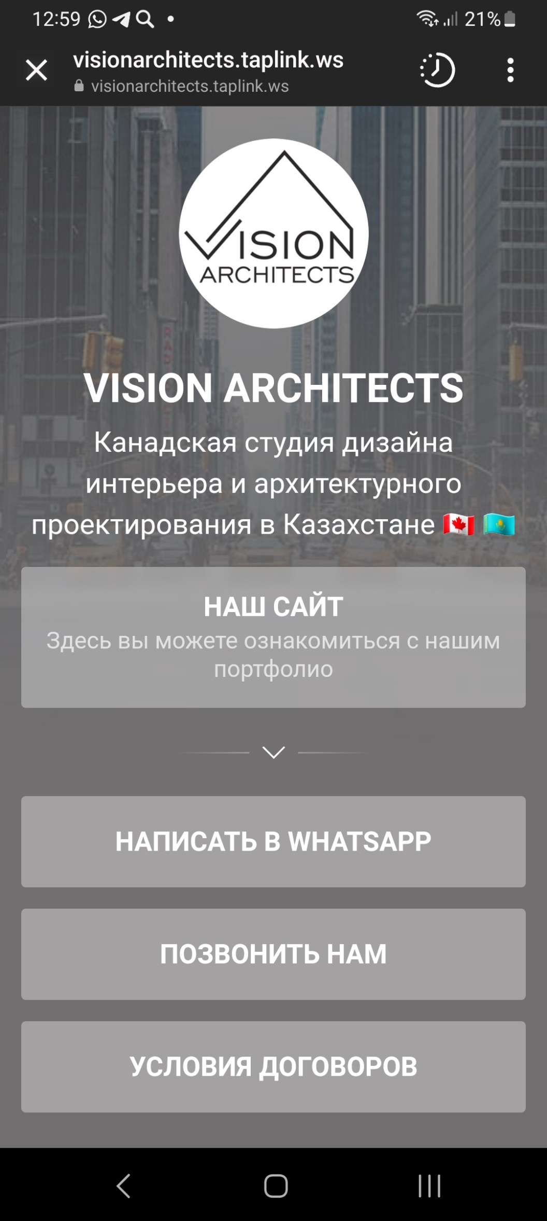

Приложение 2.

**Видео пост ТОО «Vision Architects» в инстаграм от 26.06.2022 г.**

